Šola v naravi NEREZINE, 8. – 13. 9. 2021
Učenci 5. in 6. razreda smo preživeli začetek septembra v šoli v naravi v Nerezinah. V zgodnjih jutranjih urah smo se 8. septembra odpeljali iz Koprivnice.
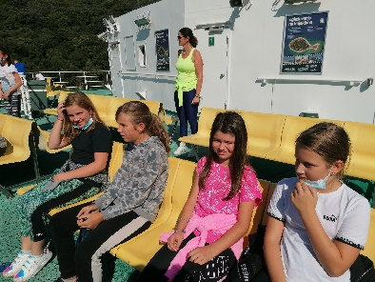

Okopi poldneva smo prispeli v s soncem obsijano naselje, kjer je iz kuhinje že dišalo po okusnem kosilu. Najprej smo si napolnili že lačne želodčke, potem pa smo se vselili v hišice. Razpakirali smo stvari in si pripravili najnujnejše za na plažo.
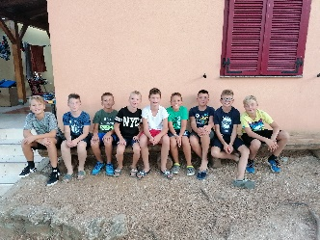

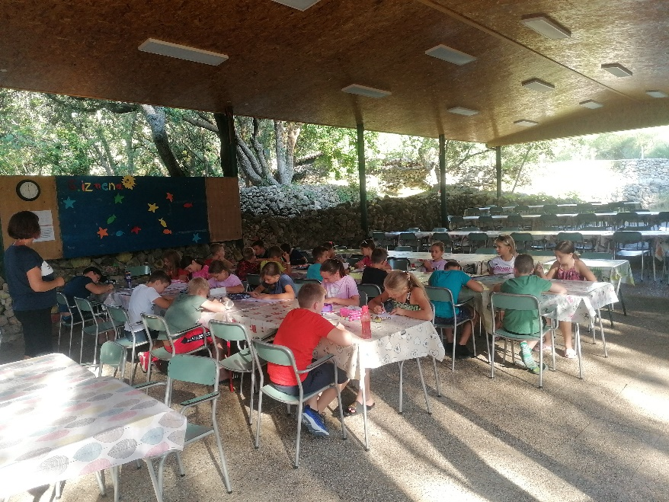
Preden smo šli na obalo, smo obnovili pravila, ki se jih moramo držati, da bo naše bivanje varno in prijetno. Učenci smo pokazali svoje plavalne sposobnosti, ugotovili smo, da smo prav vsi dobri plavalci. Proti večeru smo se vrnili s plaže. Ker je bilo do večerje še nekaj časa, smo dobili dnevnike, v katere smo zapisovali svoje vtise. Ogledali smo si zemljevid, na katerem je bila označena pot, po kateri smo se pripeljali.

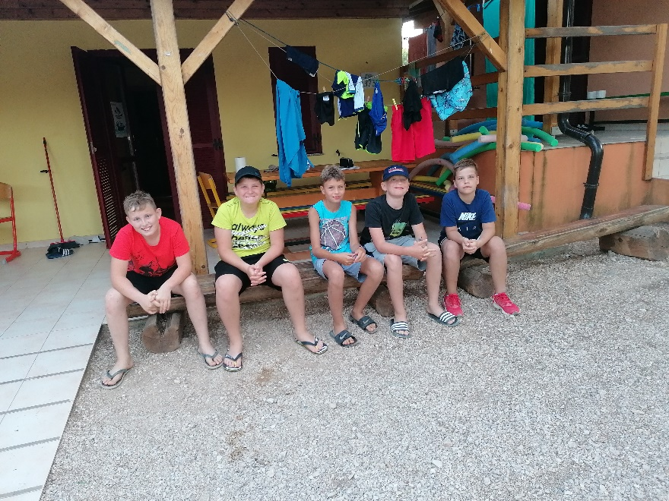
Naslednje dni smo imeli ustaljen urnik, ki se je prežemal z jutranjo telovadbo, plavanjem, poukom in večernimi aktivnostmi. Učenci smo iz dneva v dan izboljševali svoje plavalne tehnike.
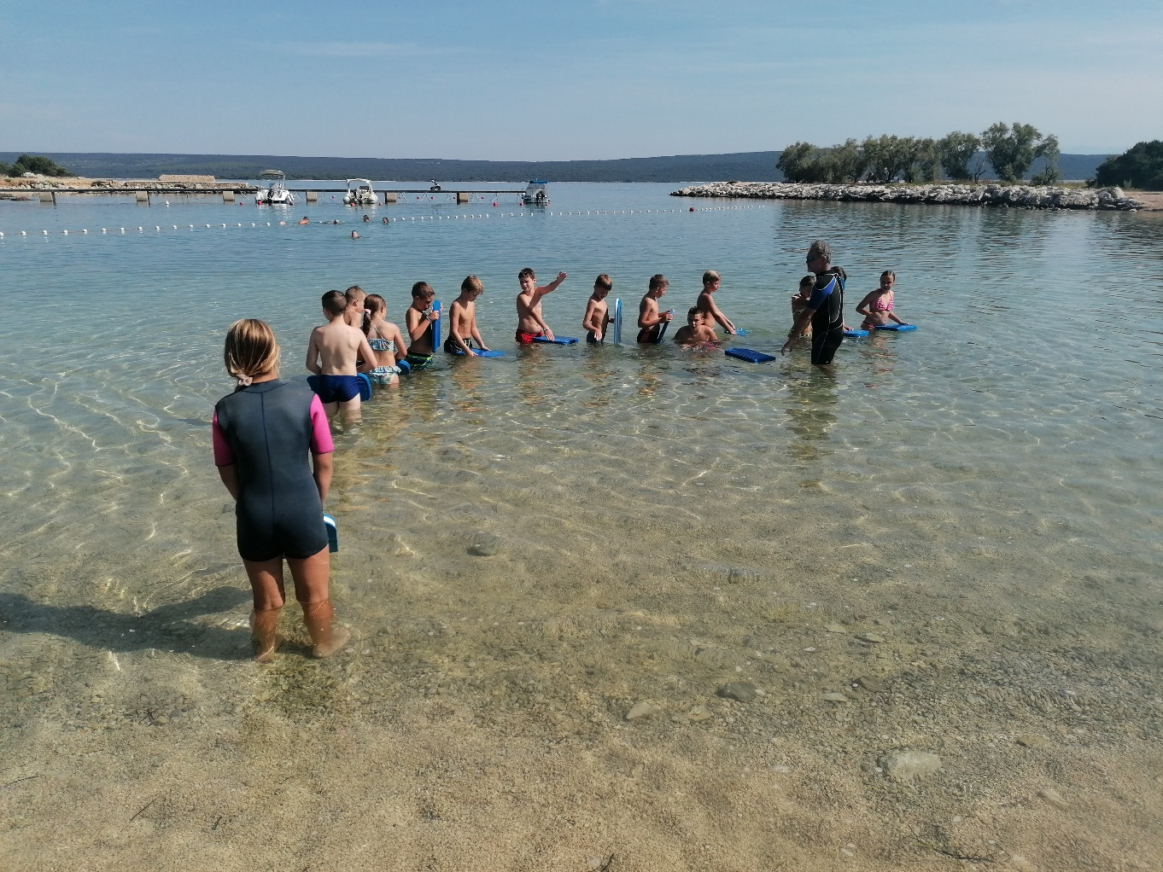
Ob koncu šole v naravi smo prav vsi osvojili Delfinčka. Tisti najuspešnejši so prejeli zlato priznanje. Dva večera smo preživeli v mestu Nerezine, kjer so učenci raziskovali na stojnicah, kupili spominke in polizali sladoled.
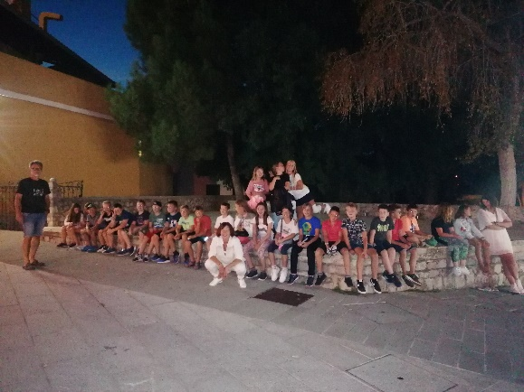
Nekega jutra smo se zbudili, ko je bila še trda tema. Vzeli smo nahrbtnike in se odpravili na Televrin. Ob vznožju smo opazovali čudovit sončni vzhod, ki nas je opominjal, da moramo hitro proti vrhu, da ne bi hodili po vročini. Po dveh urah smo prispeli na vrh, ki nas je obdaril s čudovitim razgledom. Na vrhu smo se okrepčali, se poslikali in odpravili v dolino.
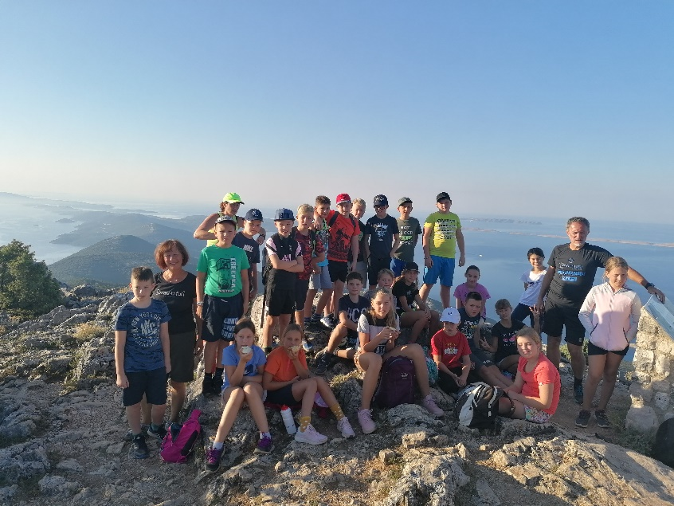
Pri pouku smo obravnavali različne vsebine.
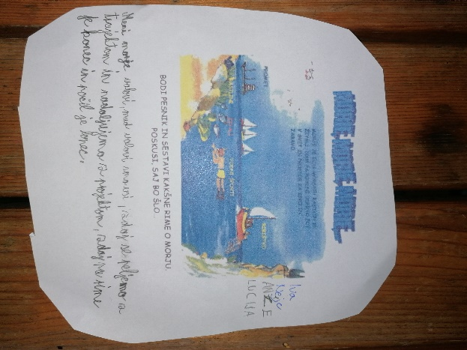
Učenci smo se preizkusili v pisanju pesmi, opazovali smo rastline, ki rastejo v Sredozemlju in živali, ki jih najdemo v priobalnem svetu. Spoznali smo čisto pravo veliko spužvo, morsko kumaro, ježka in ježevko, različne vrste školjk, lupino leščurja …
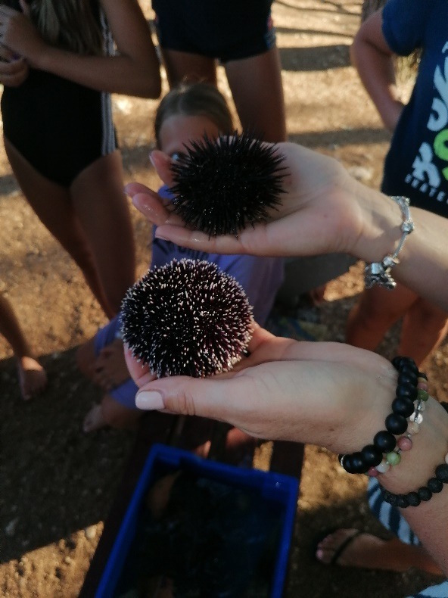
Učenci so se preizkusili v igranju minigolfa in odbojke na mivki.
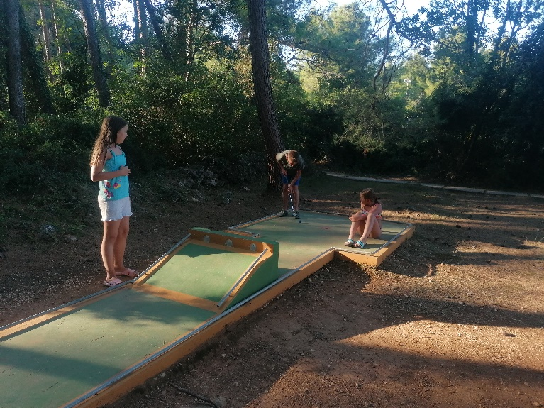
Ob večerih smo se zabavali s čarovniškimi triki našega učitelja Aleša, učenci so izkazali znanja in spretnosti v kvizu Male sive celice.
Zadnji večer so vsi učenci predstavili svoje hišice z različnimi talenti.
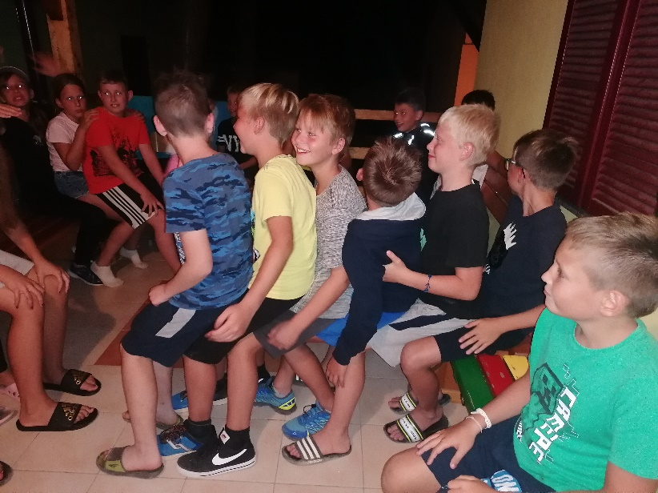

Letos smo imeli še posebni privilegij, saj nas je Enej razvajal z zvoki harmonike.
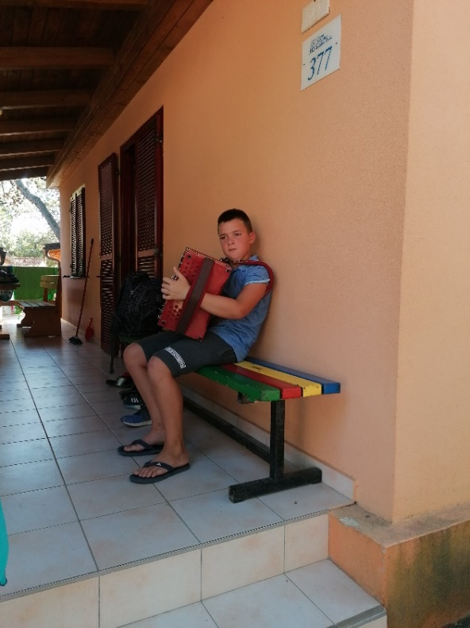
Čas je hitro mineval, malo je bilo domotožja, saj so nekateri učenci bili čisto prvič tako dolgo brez staršev, zato je bil za njih to velik korak, ki so ga dobro prestali. Domov smo šli polni vtisov in lepih spominov.
